PALESTRA SOBRE PREVENÇÃO RODOVIÁRIA

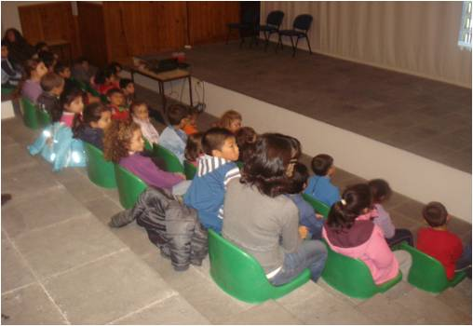
Decorreu, no âmbito do Projeto da Saúde Escolar e Clube de Proteção Civil da Escola Secundária de Santa Cruz das Flores, uma palestra subordinada ao tema da Prevenção Rodoviária (promoção da segurança e prevenção de acidentes).
A palestra foi corroborada com o visionamento de um PowerPoint sobre a visibilidade de peões e a segurança das crianças nos automóveis e houve distribuição de brindes.

Com esta palestra pretendeu-se capacitar os alunos para circularem em grupo ao longo de uma estrada, tendo em conta a sua configuração e a visibilidade; compreenderem a razão por que nas vias sem passeios nem bermas, os peões devem circular pelo lado esquerdo da faixa de rodagem; compreenderem porque é que, quando em grupo, os peões devem circular em fila; compreenderem que, nas curvas e lombas, mesmo durante o dia, a visibilidade de peões e condutores é reduzida; compreender a importância da segurança das crianças nos automóveis.

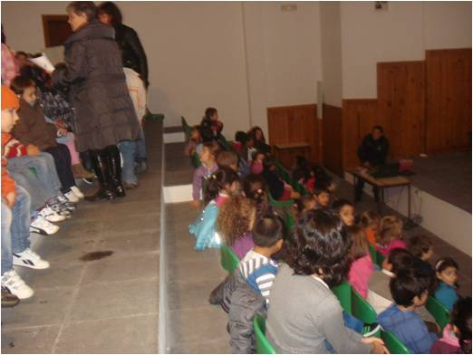
De facto, a palestra desdobrou-se em palestras, uma vez que foi reiterada, de forma a abranger o maior número possível de alunos. Assim, a palestra foi aplicada aos alunos do Pré-escolar; do 1.º e 2.º Ciclos das Lajes e Santa Cruz das Flores. Nos dias 26, 29 e 31 de outubro e 9 de novembro realizaram-se palestras nas Lajes; nos dias 19, 20, 21, 22 e 30 de novembro, as palestras decorreram em Santa Cruz; Ponta Delgada acolheu a palestra no dia 3 de dezembro. Os palestrantes foram os Comandantes da PSP de Santa Cruz das Flores e das Lajes.

